SÍNODO PARA LA AMAZONÍA : DESAFÍO PARA LA IGLESIA.

Reflexiones, Pedro Pierre. Enero de 2019.

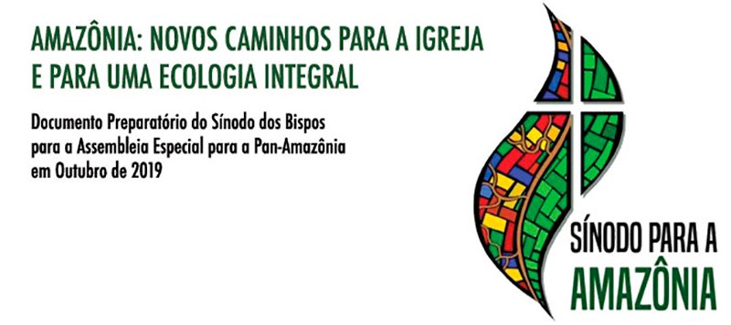

CONTENIDO
Introducción
- Las propuestas en torno al Sínodo de la Amazonía
- Las propuestas de un número significativo de teólogas y teólogos.
- Los caminos a confirmar.
Conclusión

INTRODUCCIÓN

¿POR QUÉ ESTAS REFLEXIONES RELACIONADAS CON EL SÍNODO PARA LA AMAZONÍA…?
- Mirando atrás, vemos que el Documento final del Sínodo sobre los Jóvenes es bastante pobre. Los obispos siendo gentes clericales, mayores y célibes no dan más que lo que escribieron sobre los Jóvenes. Se espera algo mejor del Sínodo sobre la Amazonía… sin hacer se demasiadas ilusiones.
- El papa Francisco, con su visión clásica y abierta de la Iglesia, está rescatando las grandes intuiciones del Concilio Vaticano 2°, lo que es bastante a partir de su experiencia latinoamericana y de su valentía personal.
- Como parte de la Iglesia de los Pobres, somos un número significativo a tener una visión más precisa de los desafíos y de los caminos que se plantean hoy a la Iglesia, porque los vivimos en carne propia, especialmente las y los que hemos trabajado y trabajan en el Vicariato de Sucumbíos, con monseñor Gonzalo López de muy feliz memoria.
- Mis propuestas están a largo plazo… pero más pasa el tiempo, más se desfasa la Iglesia institucional. Los cambios son posibles ya que se vive algunos, necesarios porque el pueblo de los pobres lo está pasando mal en la misma Iglesia, y urgentes porque las crisis eclesiales serán siempre más fuertes y devastadoras.
- Hay que hacer avanzar lo que más podemos y ganar gentes para esta tarea. ¿Dónde estamos? ¿Dónde están nuestras comunidades? Y ¿cómo dar pasitos sin detenerse? En eso estamos.
- Una duda: Se propuso desde el Vaticano trabajar un cuestionario. No sé la fecha de entrega de las respuestas. Además he leído que ¡habrá un ‘pre-sínodo’ en marzo!...

Mis reflexiones sobre los necesarios cambios en la Iglesia tienen 3 etapas:
- Las propuestas en torno al Sínodo de la Amazonía
- Las propuestas de un número significativo de teólogas y teólogos.
- Los caminos a confirmar.

1ª parte : LAS PROPUESTAS EN TORNO AL SÍNODO DE LA AMAZONÍA

El Sínodo de la Amazonía va a ser fundamental para toda la Iglesia: un hecho histórico excepcional, porque toca las estructuras eclesiales y su finalidad que es la misión al servicio del Reino. Será una novedad: un volver a Jesús y a las prácticas de las primeras Comunidades cristianas… o un fracaso con retrocesos espantosos.

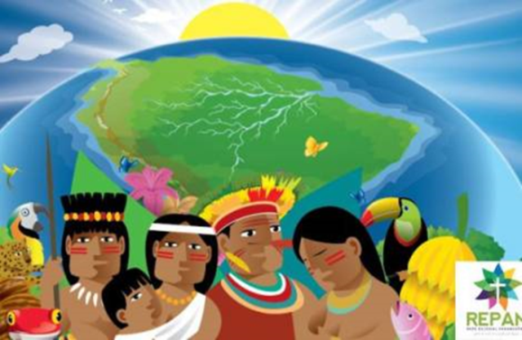

A. DATOS DEL SÍNODO DE LAS AMAZONÍA

- Datos generales
- Tema: Nuevos caminos para la Iglesia y para una ecología integral.
- Fechas 2019, pre-sínodo en marzo y sínodo en octubre.
- Lugar: Amazonía ¿brasileña?
- Preparación: Mediante un cuestionario.
- Participantes: De los 9 países amazónicos.

- Lema en 2 ejes: ‘Nuevos caminos para la Iglesia y para una ecología integral’
- “Nuevos caminos…: Eso se espera.
- Nuevos caminos para la Iglesia…
- Los nuevos caminos no son sólo para las Iglesias amazónicas sino para la Iglesia universal.
- "Tenemos que replantearnos nuestro modo de presencia en la Amazonía".
- … Y nuevos caminos para una ecología integral”:
- Hacer realidad el deseo del Papa Francisco, "oír el clamor de la Tierra, oír el grito de los pueblos", pues son los más pobres quienes "anuncian un tiempo nuevo y un futuro que no sea controlado por una economía que mata".
- Se trata de una revolución ecológica, desarrollo humano integral.
- "La iglesia tiene que anunciar que otra política es posible", garantizando "una protección a la tierra y a las comunidades". Todo ello teniendo como base la Doctrina Social de la Iglesia.
- Temática
- Ver: Identidad y clamor de la Panamazonía.
- Discernir: Hacia una conversión pastoral y ecológica.
- Actuar: Nuevos caminos para una Iglesia con rostro amazónico.

- Propuestas de ‘nuevos caminos’ eclesiales
- “Necesitamos una Iglesia realmente indígena”.
- "No se trata solo de defender sus derechos y su vida. La inculturación no basta".
- Los ‘viri probati’ para presidir la Eucaristía. Serían varones responsables de Comunidades cristianos que podrían presidir la eucaristía en sus Comunidades. El Sínodo de los Jóvenes se refirió a ellos.
- Mujeres ‘diaconizas’ y no sólo varones.
- Celibato opcional
- Espiritualidades: de la Creación, de la fraternidad, liberadora, de la encarnación y del diálogo.

CONCLUSIÓN
- Las propuestas del Sínodo son muy tímidas.
- El cuestionario es una oportunidad para proponer nuevos caminos… que ya ‘se caminan’.
- Hay que recoger lo más valioso de las propuestas teológicas actuales por toda la Iglesia.

2ª parte : LAS PROPUESTAS DE UN NÚMERO SIGNIFICATIVO DE TEÓLOG@S

La Iglesia de cristiandad, que todo lo dirigía, se acabó con el Concilio Vaticano 2° (1962-65)… sobre el papel de los Documentos conciliares en muchas partes de nuestra Iglesia.

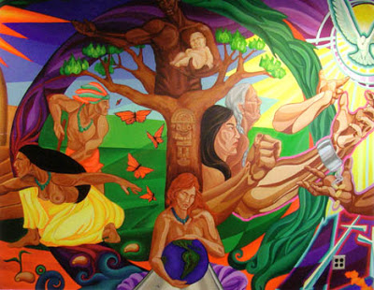

A LAS AFIRMACIONES DEL CONCILIO
El Concilio Vaticano 2° fue el acontecimiento eclesial más importante del siglo pasado por las intuiciones y los cambios que provocó tanto en la Iglesia como en la sociedad.

- ¿Qué es lo que se creía antes del Concilio?...
… Y que, lastimosamente, se sigue creyendo en la mayoría del clero y de los católicos.
- La Iglesia es la portadora exclusiva de la verdad revelada por Jesús y la 1ª Iglesia.
- Esta verdad se expresa en los dogmas y en el derecho eclesial o canónico, cuyo catecismo católico es la exposición oficial.
- Jesús ha fundado la Iglesia como único lugar de salvación y ha ordenado sacerdotes a sus apóstoles como continuadores de su sacerdocio.
- Todo lo sagrado es administrado exclusivamente por el clero (obispos, sacerdotes y diáconos).
- Los sacramentos y la liturgia se enraízan en el Nuevo Testamento y son inmutables para siempre.
- El papa es infalible en todo lo que hace y dice.

- El concilio regresa a las fuentes de la Iglesia
Las fuentes de la Iglesia son Jesucristo, las primeras y el Nuevo Testamento.
- Jesucristo vino para hacer acontecer el Reino de Dios.
- El Reino es lo primero.
- Jesús es el único sacerdote. Toda su vida fue sacerdotal: Se presentó como ofrenda agradable a Dios.
- La encarnación de Jesús nos hace descubrir que todo es sagrado y que cada persona puede encontrar directamente a Dios en su vida.
- En las 1ª Comunidades había 2 sacramentos: el bautismo y la eucaristía
- El bautismo nos compromete por el Reino en Comunidades.
- El Concilio confirma que el sacerdocio bautismal es el mayor sacramento.
- Todos tenemos nuestro sacerdocio bautismal para presidir la eucaristía cuando la Comunidad nos lo pide.
- La Eucaristía era ‘la fracción del pan’, celebrada en las casas donde se reunían las Comunidades.
- Los descubrimientos arqueológicos nos dan una visión nueva de la Biblia en general y del Nuevo Testamento en particular.

- Las grandes intuiciones del Concilio
- Al interior de la Iglesia
- Todos los bautizados somos la Iglesia
- La Iglesia está al servicio del Reino.
- La iglesia como tal no se puede equivocar: Expresa el ‘sentido común’ de los bautizados. El papa es infalible cuando expresar el sentir de la Iglesia.

- Con relación a las demás Iglesias y religiones
- Todas las grandes religiones son válidas.
- El ecumenismo (respeto, diálogo y colaboración) es el camino de las Iglesia cristianos.
- La inculturación es el camino de las religiones, o sea, asumir en las demás religiones lo que expresa la verdad revelada.
- Con relación a la sociedad
- La sociedad es independiente en su espacio: se respeta su leyes sobre ética, sexualidad…
- Los Derechos Humanos son la base de todas las sociedades.

B. EL PENSAR DE LOS TEÓLOGOS Y GRANDES OBISPOS
Son muchas y muchos los que aportan con ‘caminos nuevos’ para la Iglesia: Karl Rahner, Hans Kung, las y los teólog@s de la liberación y muchos más, como también los dichos y hechos de los obispos “Padres de la Iglesia” latinoamericana.

- Jesús fue el profeta o Mesías del Reino
- ‘El Reino es lo único absoluto’: Todo está a su servicio.
- El Reino es la realización de la fraternidad universal en la igualdad y la equidad.
- El Reino es de los pobres y de los que nos hacemos pobres y solidarios con ellos.
- El Reino se basa, por una parte, en los derechos humanos individuales y colectivos y, por otra, en los valores evangélicos (amor a los enemigos, perdón, fe…).
- El Reino se expresa en los procesos de liberación de los pobres que contribuyen a su crecimiento integral.
- Jesús fue el único sacerdote.
- Toda su existencia fue sacerdotal: su vida, muerte y resurrección fueron una ofrenda agradable a Dios.
- Jesús confió el memorial de la Cena a sus discípulos y no a 12 apóstoles sacerdotes que hubiera ordenado sacerdotes.
- La Eucaristía es responsabilidad de las Comunidades las cuales eligen el o la que la preside.
- La Eucaristía es el memorial de la Cena de Jesús donde anticipa su muerte y resurrección.
- Hoy las Comunidades presentan, sin sacerdote ordenado, la ofrenda agradable a Dios de la/s muerte/s y resurrección/es de Jesús hoy en las muertes y resurrecciones de las personas que sufren y mueren injustamente.
- El bautismo nos hace a todos, individual y colectivamente
- Profetas, o sea, ministros de la palabra,
- Sacerdotes, o sea, ministros de la celebración y
- Reyes-pastores, o sea, ministros de la organización comunitaria del Reino.
- La Biblia es Palabra de hombres y de Dios al mismo tiempo
- La Biblia no es primero un libro de historia sino de orientación religiosa, adaptado a la cultura de su tiempo.
- La vida de hoy es Palabra de Dios y eso es lo primero: Dios liberador con nosotros en Jesús-Emanuel. La Biblia es nuestra referencia privilegiada.
- Los libros de las demás religiones también son Palabra de Dios.
- La inculturación tiene que sustituirse por la interculturalidad
- El Documento de Sto. Domingo proponía la inculturación de la fe, la Iglesia, el Evangelio, los dogmas, la liturgia: No avanza porque se elige ¡lo que nos parece bueno en las demás religiones!
- La interculturalidad es el compartir de experiencias de las demás espiritualidades.
- Todas las grandes religiones son salvadoras
- Ninguna religión puede abarcar totalmente a Dios.
- Todas las religiones son queridas por Dios. Son encontró de Dios con las gentes y encuentro de las gentes con él.
- Nos revelan algo particular de Dios: Nos enriquecemos unos a otros.
- Las espiritualidades son el corazón de las religiones. Estas son expresiones culturales de las diferentes civilizaciones: el camino es la ‘interculturalidad’.

CONCLUSIÓN
- No faltan los caminos abiertos:
- Démoslo a conocer y
- Adaptémoslos a nuestras Comunidades
- Mantengámonos al tanto de las novedades teológicas.
- Aprovechemos ‘internet’ para ilustrarnos.
- Estemos atentos a lo que pasa con y entre las religiones.
- Seamos creativos con los jóvenes.
- Aprendiendo de ellos las espiritualidades actuales.
- Convirtiéndonos con ellos a la realidad de hoy, tanto social como eclesial.

3ª parte : LOS CAMINOS A CONFIRMAR

A. MAS QUE REFORMA, ¿NO SE TRATARÁ DE UNA RUPTURA PROGRESIVA?
La palabra ‘ruptura’ es de José Comblin, teólogo brasileño de la teología de la liberación, fallecido.

- Pregunta: ¿Se puede ‘reformar’…?
- La institución eclesial: papado, curia vaticana, nuncios, propiedad eclesiales…
- El clero: Habrá clericalismo mientras haya clero.
- El sacerdocio ministerial: no hay más sacerdote instituida que el de nuestro bautismo.
- Los dogmas… que llevan la marca de una época, especialmente la de los emperadores romanos.
- La liturgia y los sacramentes con sus rúbricas intocables.
- El fundamentalismo bíblica que dice que ‘todo es Palabra de Dios’.

- La Iglesia de los Pobres está sustituyendo progresivamente la Iglesia de cristiandad
- La Iglesia de los Pobres está constituida por todos los grupos cristianos que hacen la opción por los pobres: CEBs, Equipos Docentes, JOC… Aprende a vivir, actuar, pensar, creer, actuar… desde y con los pobres.
- La Cena del Señor se vive ya en estos grupos sin sacerdote ministerial.
- Su lectura de la Biblia parte de la realidad de hoy como Palabra de Dios.
- La interculturalidad es su práctica en la solidaridad, momentos de reflexión, formación, celebración…
- La misión es aprender de los que queremos evangelizar….

CONCLUSIONES
- No dejemos de reunirnos para compartir experiencias e inquietudes.
- Tengamos esperanza: el papa Francisco puede sorprendernos positivamente.
- El Espíritu de Jesús guía su Iglesia… desde los pobres.

